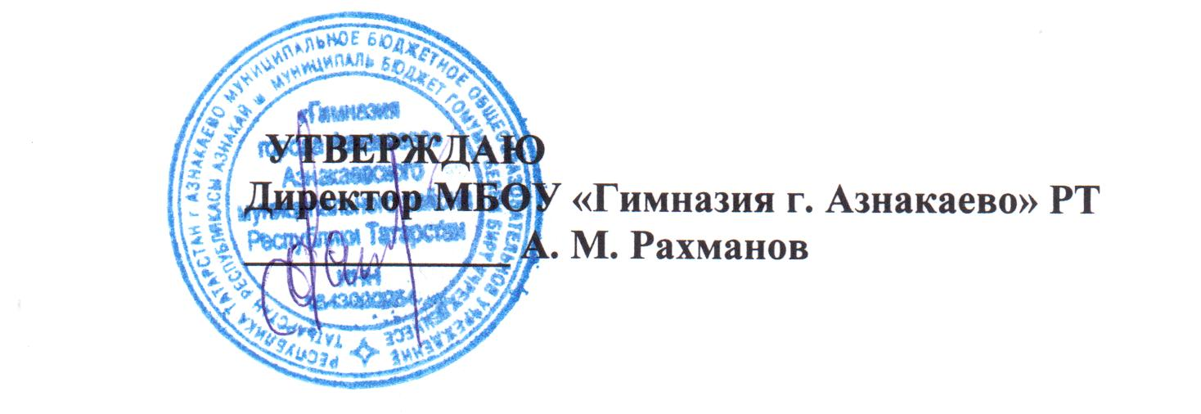

План работы комиссии
по антикоррупционной политике в МБОУ «Гимназия г. Азнакаево» РТ

Сентябрь

- Утверждение состава антикоррупционной комиссии МБОУ «Гимназия г. Азнакаево», определение приказом ответственного за координацию деятельности по антикоррупционной политике.
- Рассмотрение нормативно-правовых актов в сфере образования по антикоррупционной политики.
- Разработка инструктивно-методических рекомендаций по организации антикоррупционной работы в гимназии.
- Разработка и утверждение плана мероприятий антикоррупционной политики.
Декабрь
- Контроль за состоянием работы по предупреждению коррупции в гимназии через работу с классными руководителя, членами родительского комитета гимназии.
- Проведение анкетирования по вопросам антикоррупционной политики.
- Оформление информационного стенда по вопросам антикоррупционной политики.
- Проведение декады ко Дню антикоррупции -9 декабря.

Март
- Осуществление контроля за своевременностью рассмотрения обращения родителей, учителей, учеников через ящик по жалобе.
- О проведении организационных мероприятий по недопущению незаконных сборов денежных средств в гимназии.
- Просвещение родителей по вопросам антикоррупционного политике.

Май.

- Подведение итогов.
- Анализ состояния работы по предупреждению коррупционных фактов в гимназии.

Составила ЗДВР: Фасиева Д.М.

